МОЙ РАЙОН: АУДИОГИД «ПАРКИ В ДЕТАЛЯХ»
30.06.2023
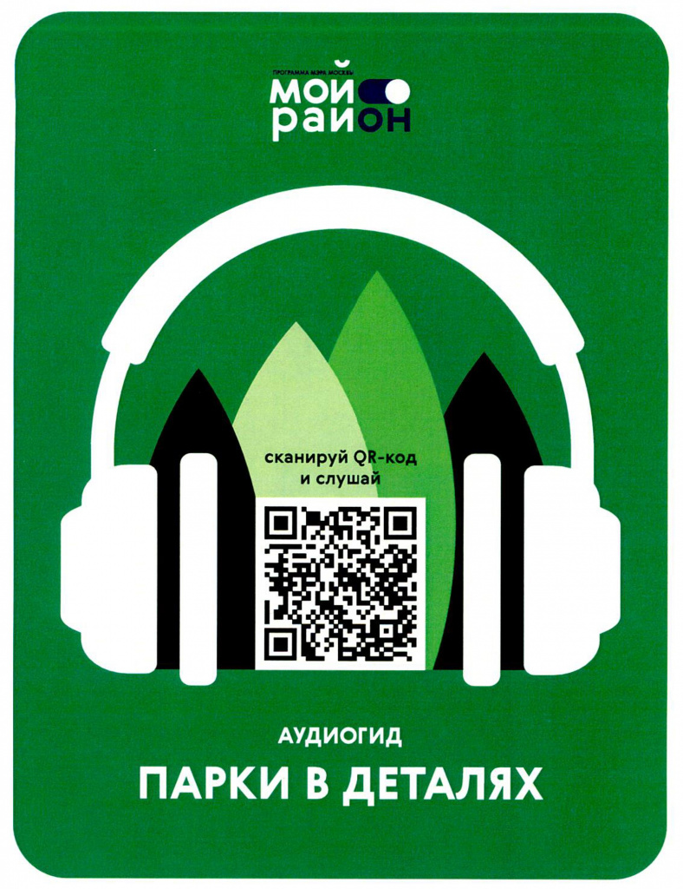

Парки в деталях: вышел аудиогид с 30 экскурсиями по зеленым территориям столицы
Подкаст подготовила редакция проектного офиса программы «Мой район». Записи интересно слушать как непосредственно в парках, так и при планировании будущих прогулок. Аудиогид можно найти в «Яндекс. Музыке» и на других подкаст-платформах.
«Мой район» — комплексная программа Мэра Москвы по развитию городской среды. Ее цель — создание комфортных условий для жизни во всех районах столицы. Удобные дворы, обустроенные парки, современные объекты социальной инфраструктуры в пешей доступности стали важными составляющими программы.

Адрес страницы: http://brateevo.mos.ru/housing-and-communal-services/detail/11688888.html
Управа района Братеево города Москвы

